Типичные параметры плазмы при омическом нагреве в Т-10 и FTU. Сравнение с данными расчетов по коэффициентам переноса Т-11
Мережкин В.Г.
РНЦ Курчатовский Институт, Москва, Россия, e-mail: vmerej@fusion.ru
В 1992 на установке FTU подробно исследовалась зависимость времени удержания энергии τ_{E} от величины тока и средней плотности плазмы при напряженности продольного поля B_{o}= 6 Т. В отличие от экспериментов на Alcator-A, на установке FTU было обнаружено насыщение пропорциональной зависимости τ_{E} (‾n_{e}), при‾n_{e} ≥ 0.7×10²⁰ m⁻³ [1]. В работе [1] было показано также, что величина τ_{E} в насыщенном режиме возрастает на 30-50 % при повышении плотности за счет инжекцией пелет.
Достаточно большая область‾n_{e} с насыщенной зависимостью τ_{E} ~‾n_{e} была обнаружена также на установке Т-10 в режиме разряда с током 200 кА после того, как на этой установки были получены хорошо воспроизводимые разряды с повторным нарастанием средней плотности за счет программируемого газонапуска. В таких разрядах с током от 200 до 300 кА в поле B_{o}=3 T предельная величина средней плотности электронов повышалась примерно вдвое. Повторное нарастание плотности не сопровождалось снижением эффективного заряда ионов, который оставался достаточно высоким ~ 2, при этом, в режимах с высокой плотностью радиационные потери увеличивались, как‾n_{e}².
Экспериментальная зависимость τ_{E} ~‾n_{e} с постоянным уровнем τ_{E} в области‾n_{e} ≥ 3·10¹⁹ м³ в режиме разряда с током 200 кА на Т-10 воспроизвелась с хорошей точностью в транспортном коде AT [2]. В AT учитывались также радиационные потери от небольшой примеси углерода или кислорода в D-плазме. Для примеси C+ расчет велся по корональной модели с учетом перезарядки ионов С⁺ на атомах Dº.
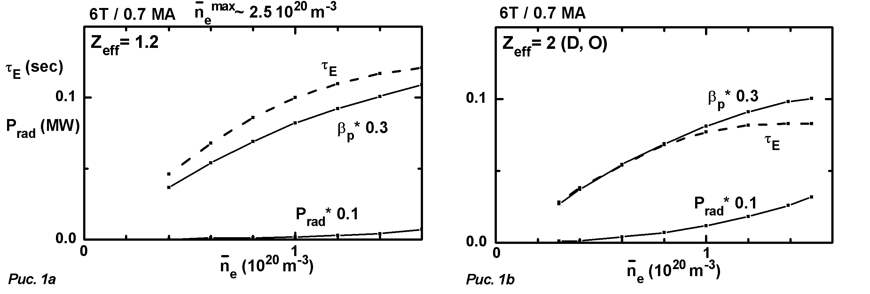
Представляло интерес выяснить насколько рассчитанные значения τ_{E} и β_{p} для отдельных режимов, а также рассчитанная зависимость τ_{E} от‾n_{e}, будут согласовываться с данными FTU приведенными в [1] и [3]. Величина β_{p}= 0.4, полученная в FTU при n_{e}^{max}= 2.5 10²⁰ м⁻³ в режиме с током 0.7 МА, B_{o}= 6 T через 100 мс после инжекции 2 пелет [3], оказалась только на 10% ниже рассчитанного значения при Z_{eff} = 1.2. Как показали расчеты, в режиме I=0.7 МА, Z_{eff} = .2 излучательные потери на легких элементах в FTU не должны заметно влиять на зависимость τ_{E} ∝‾n_{e} до‾n_{e}~ 1.5 10²⁰ м⁻³ (Рис. 1а). В то же время, при Z_{eff} ≥ 2 радиационные потери должны приводить к насыщению этой зависимости (Рис.1b).

Литература
- F. Alladio et al. Plasma Phys. Contr. Fusion 35 (1993) B241-B251.
- E.P. Gorbunov et al. XXX Zvenigorod Conference, February 24-28, 2003. Zvenigorod, RF.
- Improved Confinement Sustained by Multiple Pellet Injection. FTU Exp. Rep., at www.frascati.enea.it/FTU/.

